L’algèbre
Unité 1, Fiche 4a

Analyser une relation linéaire

x | y
–3
–2
–1
0
1
2
Commencez par la relation y = 3x – 4, où x est n’importe quel nombre.
1. Déterminez les valeurs de y qui complètent la table de valeurs.

2. Écrivez les données de la table de valeurs sous forme d’une série de couples de nombres.

3. Tracez un diagramme à partir des couples de nombres et reliez les points par une ligne.
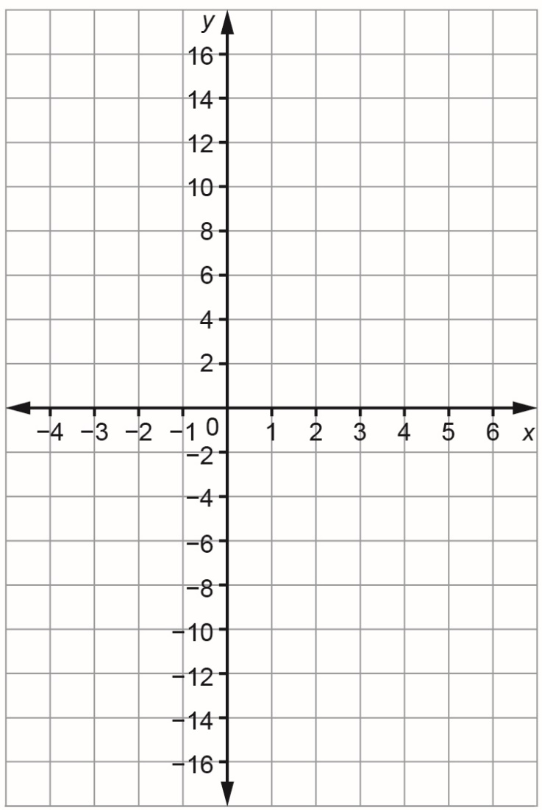
Analyser une relation linéaire (suite)

L’algèbre
Unité 1, Fiche 4b

4. Pourquoi peut-on relier les points sur le diagramme par une ligne ?

5. S’agit-il d’une relation croissante ou décroissante ?
Expliquez comment vous le savez.

Analyser une relation linéaire (suite)

L’algèbre
Unité 1, Fiche 4c

6. Quelle est la valeur de y lorsque x est 6 ?
Comment avez-vous déterminé votre réponse à partir du diagramme ?
Comment avez-vous déterminé votre réponse à partir de l’équation?

7. Le point (4, 9) figure-t-il sur le diagramme ?
Comment le savez-vous ?

